

项目管理体系文件
数据库设计说明书

编 撰 人：TMO
审 核 人：
批 准 人：
批准日期：2018-9-1
保密级别：机密
文档版本：0.0.2

北京中软国际信息技术有限公司
版本历史
日期 | 版本 | 说明 | 作者
2018-09-01 | 0.0.1 | 创建文档
目 录
1. 引言 2
1.1. 编写目的 2
1.2. 背景 2
1.3. 术语 2
1.4. 参考资料 2
2. 总模型图及对象列表 2
2.1. 总模型图 2
2.2. 对象列表 3
2.2.1. 表列表 3
3. 表信息 3
3.1. 表1 3
3.2. 表2 4
3.3. 表3 4
3.4. 表4 5
3.5. 表5 6

引言

编写目的
1.数据库的设计是为了以后编码、测试以及维护阶段的后台数据的存储做准备。应用于系统开发前期，为后期数据库设计指引方向。主要包括总模型图、对象列表、表信息。
2.预期的读者：系统开发人员、系统测试人员和系统维护人员。

背景
开发项目的名称：人力资源管理系统
任务提出者：企业人力资源部
开发者：火焰小组
用户：企业各部门管理人员以及员工

术语
数据库：用来保存系统数据的后台应用软件。
字段：表中各个记录的名字
表：不同字段汇总成的集合。

参考资料
- 《数据库设计说明书》
- 《项目计划》
- 《需求规格说明书》

总模型图及对象列表

总模型图

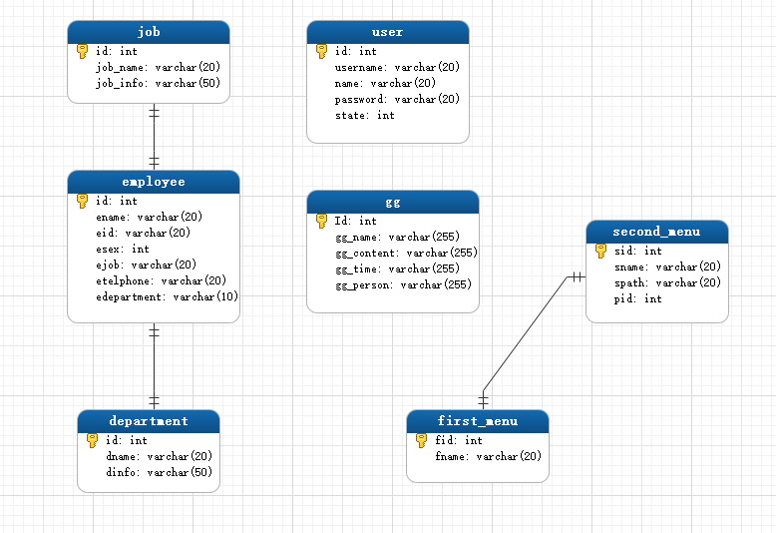

对象列表

表列表
表 1表清单
序号 | 中文名称 | 物理表名 | 备注
1 | 用户表 | user | 登录系统的管理员
2 | 员工表 | employee | 管理部门
3 | 职位表 | job | 员工信息
4 | 部门表 | department | 职位信息
5 | 公告表 | gg | 发布公告

表信息

表1

中文名称 |  | 部门表
物理表名 |  | department
主键 |  | ID
业务主键 |  | 无
字段列表
序号 | 中文名称 |  | 列名 | 数据类型 | 主键 | 非空 | 外键
1 | id |  | Id | Int | √ | √ | 无
2 | 部门名称 |  | Dname | Varchar |  | √ | 无
3 | 部门信息 |  | Dinfo | Varchar |  | √ | 无

表2
中文名称 |  | 员工表
物理表名 |  | Employee
主键 |  | ID
业务主键 |  | Ejob, edepartment
字段列表
序号 | 中文名称 |  | 列名 | 数据类型 | 主键 | 非空 | 外键
1 | id |  | id | Int | √ | √
2 | 员工名 |  | ename | Varchar |  | √
3 | 员工id |  | eid | Int |  | √
4 | 性别 |  | esex | Varchar |  | √
5 | 职位 |  | ejob | Varchar |  | √
 | 部门 |  | edepartment | Varchar

表3

中文名称 |  | 用户表
物理表名 |  | user
主键 |  | ID
业务主键 |  | 无
字段列表
序号 | 中文名称 |  | 列名 | 数据类型 | 主键 | 非空 | 外键
1 | id |  | id | Int | √ | √
2 | 用户名 |  | Username | Varchar |  | √
3 | 密码 |  | Password | Varchar |  | √
4 | 名字 |  | Name | Varchar |  | √
5 | 状态 |  | state | int |  | √

表4
中文名称 |  | 职位表
物理表名 |  | Job
主键 |  | ID
业务主键 |  | 无
字段列表
序号 | 中文名称 |  | 列名 | 数据类型 | 主键 | 非空 | 外键
1 | id |  | id | Int | √ | √
2 | 职位名 |  | Job_name | Varchar |  | √
3 | 职位描述 |  | Job_info | Varchar |  | √

表5
中文名称 |  | 用户表
物理表名 |  | user
主键 |  | ID
业务主键 |  | 无
字段列表
序号 | 中文名称 |  | 列名 | 数据类型 | 主键 | 非空 | 外键
1 | id |  | id | Int | √ | √
2 | 公告名 |  | Gg_name | Varchar |  | √
3 | 公告时间 |  | Gg_time | Varchar |  | √
4 | 公告人 |  | Gg_person | Varchar |  | √
5 | 公告内容 |  | Gg_content | int |  | √

